

БЕЛОЗЕРСКИЙ МУНИЦИПАЛЬНЫЙ ОКРУГ ВОЛОГОДСКОЙ ОБЛАСТИ

П О С Т А Н О В Л Е Н И Е

ГЛАВЫ БЕЛОЗЕРСКОГО МУНИЦИПАЛЬНОГО ОКРУГА

# От 20.02.2025 № 16

О внесении изменений в постановление

главы округа от 17.11.2022 № 4

ПОСТАНОВЛЯЮ:

1.Внести в постановление главы Белозерского муниципального округа от 17.11. 2022 №4 «Об учреждении поощрений главы Белозерского муниципального округа» следующие изменения:

1.1. Положение о Почетной грамоте главы Белозерского муниципального округа изложить в новой редакции согласно приложению № 1 к настоящему постановлению.

1.2. Утвердить образец бланка Почетной грамоты главы Белозерского муниципального округа согласно приложению № 2 к настоящему постановлению.

1.3. Положение о Благодарности главы Белозерского муниципального округа изложить в новой редакции согласно приложению № 3 к настоящему постановлению.

1.4. Утвердить образец бланка Благодарности главы Белозерского муниципального округа согласно приложению № 4 к настоящему постановлению.

1.5. Положение о Благодарственном письме главы Белозерского муниципального округа изложить в новой редакции согласно приложению № 5 к настоящему постановлению.

1.6. Утвердить образец бланка Благодарственного письма главы Белозерского муниципального округа согласно приложению № 6 к настоящему постановлению.

2.Настоящее постановление подлежит опубликованию в газете «Белозерье» и размещению на сайте Белозерского муниципального округа в информационно-телекоммуникационной сети «Интернет», вступает в силу со дня его официального опубликования и распространяется на правоотношения, возникшие с 1 января 2025 года.

**Глава округа: Д.А. Соловьев**

Приложение № 1

к постановлению главы

округа

от 20.02.2025 № 16

«Утверждено

постановлением

главы Белозерского

муниципального округа

от 17.11.2022 № 4

(приложение № 1)

ПОЛОЖЕНИЕ

О ПОЧЕТНОЙ ГРАМОТЕ ГЛАВЫ

БЕЛОЗЕРСКОГО МУНИЦИПАЛЬНОГО ОКРУГА

1. Почетной грамотой главы Белозерского муниципального округа (далее - Почетная грамота) поощряются граждане, трудовые коллективы, организации, органы местного самоуправления, общественные организации, осуществляющие свою деятельность на территории Белозерского муниципального округа за значительный вклад в социально-экономическое развитие округа и развитие местного самоуправления, в защите территории и населения округа от чрезвычайных ситуаций, в охране общественного порядка; за высокие достижения в развитии производства и агропромышленного комплекса, строительства, науки, здравоохранения, воспитания и образования, социальной защиты населения, культуры, спорта и туризма, охраны окружающей среды, за активную социально ориентированную общественную и благотворительную деятельность, а также в связи с государственными и профессиональными праздниками, юбилейными датами организаций;

- поощряются граждане, имеющие стаж работы на территории Белозерского муниципального округа не менее 15 лет, коллективы организаций со стажем работы не менее 10 лет; граждане имеющие стаж работы по основному месту работы (организации, ходатайствующей о поощрении) не менее 5 лет;

- общее количество граждан, награждаемых Почетной грамотой, устанавливается квотой Правительства Вологодской области ежегодно.

2. Ходатайство о поощрении вносят на имя главы Белозерского муниципального округа в администрацию Белозерского муниципального округа:

- руководители, должностные лица органов местного самоуправления;

- руководители предприятий, учреждений и организаций независимо от организационно-правовой формы;

- трудовые коллективы;

- общественные организации и объединения.

3. Для рассмотрения вопроса о поощрении Почетной грамотой, не позднее чем за 30 дней до предполагаемой даты вручения, представляются следующие документы:

- ходатайство о поощрении;

- справка о производственной или иной деятельности предприятия, учреждения, организации, представляемых к награждению, раскрывающая характер и степень заслуг, с конкретным анализом их экономического и финансового положения;

- характеристика на кандидата, представленного к поощрению, с указанием: фамилии, имени, отчества (при наличии), даты рождения, занимаемой должности, стаже работы (службы); его заслуг перед Белозерским муниципальным округом в соответствии с пунктом 1 настоящего Положения и результатах трудовой деятельности и (или) общественной деятельности за последние три года; сведений обо всех имеющихся поощрениях и (или) награждениях главы Белозерского муниципального округа, включая дату и номер правового акта о поощрении (награждении), наименование награды и (или) поощрения, с приобщением копий подтверждающих документов; сведений о наличии (отсутствии) неснятых дисциплинарных взысканий;

- письменное согласие гражданина на обработку персональных данных по установленной форме;

- протокол заседания (выписка из протокола) о представлении  
гражданина к поощрению (в случае, если инициатором поощрения выступает  
коллегиальный орган организации, профсоюзная организация или общее  
собрание работников организации, руководящий орган общественного  
объединения, общественной организации ветеранов);

- заверенная копия трудовой книжки и (или) сведения о трудовой  
деятельности, оформленные в установленном законодательством порядке, или справка с места работы, подтверждающая наличие необходимого общего стажа работы на территории Белозерского муниципального округа;

- архивная историческая справка (в случае награждения в честь юбилея  
юридического лица).

4. В ходатайстве о поощрении граждан Почетной грамотой в связи с юбилеем указывается точная дата рождения. Юбилейными датами для граждан считаются 50 лет и каждые последующие 5 лет со дня рождения.

При поощрении Почетной грамотой предприятия, учреждения, организации, а также работающих там граждан, в связи с юбилеем предприятия, учреждения, организации юбилейными датами считаются 50 лет и каждые последующие 10 лет со дня основания.

5. Вышеуказанные документы рассматриваются в течение 15 календарных дней, в зависимости от указанной в ходатайстве даты награждения комиссией по предварительному рассмотрению документов по награждению (далее – Комиссия), состоящей из 10 человек, состав которой утвержден постановлением главы Белозерского муниципального округа от 28.02.2023 № 32 (приложение №1). Комиссия рассматривает представленные наградные документы, оценивает заслуги лиц или организаций, представленных к награждению, и принимает решение:

1) решение представления к поощрению Почетной грамотой;

2) решение представления к поощрению с изменением вида поощрения;

3) решение об отказе в поощрении с указанием причин отказа.

6. В случае отклонения ходатайства в адрес инициатора поощрения в течение 5 рабочих дней после проведения заседания Комиссии направляется письменное уведомление об отклонении ходатайства за подписью председателя Комиссии. Нереализованные документы, представленные для поощрения гражданина (организации), инициаторам поощрения не возвращаются.

7.Основаниями для отказа в поощрении являются:

- несоблюдение срока и неполноепредоставление наградных документов, указанного в пункте 3 настоящего Положения;

- предоставление недостоверных сведений о лице или организации,  
представленном к поощрению;

- отсутствие оснований для поощрения, предусмотренных пунктом 1, настоящего Положения;

- отсутствие у кандидата предшествующих поощрений главы  
Белозерского муниципального округа;

- установления факта наличия у гражданина, представленного к  
поощрению неснятого дисциплинарного взыскания;

- наличие задолженности по уплате налогов и страховых платежей в  
бюджеты всех уровней, наличие задолженности по выплате заработной платы (только в отношении руководителей организаций, организаций и коллективов организаций).

8.В случае принятия Комиссией решения об отказе в поощрении Почетной грамотой гражданина или организации повторное внесение документов осуществляется не ранее чем через три года после принятия решения об отказе в поощрении.

9. Решение о награждении Почетной грамотой оформляется постановлением главы Белозерского муниципального округа.

10. Подготовку проектов постановлений главы округа о награждении и Почетной грамоты на бланке установленного образца согласно приложению № 2 к настоящему постановлению осуществляет отдел организационной работы и связей с общественностью администрации Белозерского муниципального округа.

11. Почетная грамота подписывается лично главой округа либо лицом, на которое возложено исполнение его полномочий.

12. Вручение Почетной грамоты производится главой округа или по его поручению иным должностным лицом. Обнародование (опубликование) информации о лицах и организациях, виде поощрения главы округа может производиться в социальных сетях и в средствах массовой информации.

13. Повторное поощрение Почетной грамотой главы округа не производится. В случае утери Почетной грамоты ее дубликат не выдается. В этом случае по заявлению поощренного лица ему выдается заверенная копия постановления главы Белозерского муниципального округа о соответствующем поощрении.

14. Поощрение Почетной грамотой производится после объявления Благодарности главы округа, но не ранее чем через пять лет.

15. По факту поощрения Почетной грамотой в установленном действующим законодательством порядке делается соответствующая запись в трудовой книжке работника.

16. Учет (ведение реестра) поощренных Почетной грамотой лиц и организаций осуществляет отдел организационной работы и связей с общественностью администрации Белозерского муниципального округа.

17. При рассмотрении вопроса о поощрении Почетной грамотой учитываются ранее полученные кандидатом награды главы Белозерского муниципального района».

Приложение № 2

к постановлению главы

округа

от 20.02.2025 № 16

«Утверждено

постановлением

главы Белозерского

муниципального округа

от 17.11.2022 № 4 _

(приложение № 2)

ОБРАЗЕЦ

бланка Почетной грамоты

главы Белозерского муниципального округа

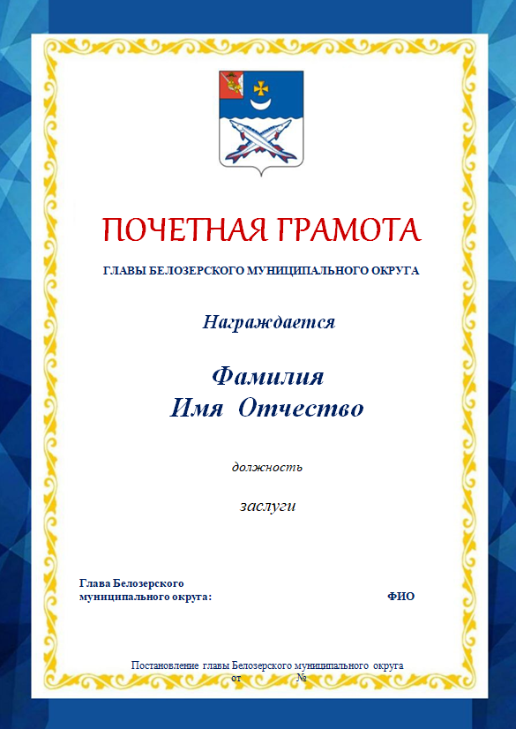

».

Приложение № 3

к постановлению

главы округа

от 20.02.2025 № 16

«Утверждено

постановлением

главы Белозерского

муниципального округа

от 17.11.2022 № 4

(приложение № 3)

ПОЛОЖЕНИЕ

О БЛАГОДАРНОСТИ ГЛАВЫ

БЕЛОЗЕРСКОГО МУНИЦИПАЛЬНОГО ОКРУГА

1. Благодарностью главы Белозерского муниципального округа (далее - Благодарность) поощряются граждане, трудовые коллективы, организации, органы местного самоуправления, общественные организации, осуществляющие свою деятельность на территории Белозерского муниципального округа за достижение высоких производственных показателей и результатов труда в экономической, научно-технической, социальной, культурной и (или) иных сферах жизни общества в Белозерском муниципальном округе; за активное содействие (участие) в реализации муниципальных программ Белозерского муниципального округа, в строительстве больниц, школ, культурных и спортивных центров, иных социально значимых объектов округа; а также за достижения в защите территории и населения округа от чрезвычайных ситуаций, в охране общественного порядка, в организации общественной и благотворительной деятельности, иные заслуги перед Белозерским муниципальным округом, а также в связи с государственными и профессиональными праздниками, юбилейными датами организаций;

- граждане, имеющие стаж работы на территории Белозерского муниципального округа не менее 10 лет, коллективы организаций со стажем работы не менее 5 лет.

2. Ходатайство о поощрении вносят на имя главы Белозерского муниципального округа в администрацию Белозерского муниципального округа:

- руководители, должностные лица органов местного самоуправления;

- руководители предприятий, учреждений и организаций независимо от организационно-правовой формы;

- трудовые коллективы;

- общественные организации и объединения.

3. Для рассмотрения вопроса о поощрении Благодарностью, не позднее чем за 30 дней до предполагаемой даты вручения, представляются следующие документы:

- ходатайство о поощрении;

- справка о производственной или иной деятельности предприятия, учреждения, организации, представляемых к награждению, раскрывающая характер и степень заслуг, с конкретным анализом их экономического и финансового положения;

- характеристика на кандидата, представленного к награждению, с указанием: фамилии, имени, отчества (при наличии), даты рождения, занимаемой должности, стаже работы (службы); его заслуг перед Белозерским муниципальным округом в соответствии с пунктом 1 настоящего Положения и результатах трудовой деятельности и (или) общественной деятельности за последние три года; сведений обо всех имеющихся поощрениях и (или) награждениях главы Белозерского муниципального округа, включая дату и номер правового акта о поощрении (награждении), наименование награды и (или) поощрения, с приобщением копий подтверждающих документов; сведений о наличии (отсутствии) неснятых дисциплинарных взысканий;

- письменное согласие гражданина на обработку персональных данных по установленной форме;

- протокол заседания (выписка из протокола) о представлении  
гражданина к поощрению (в случае, если инициатором поощрения выступает  
коллегиальный орган организации, профсоюзная организация или общее  
собрание работников организации, руководящий орган общественного  
объединения, общественной организации ветеранов);

- заверенная копия трудовой книжки и (или) сведения о трудовой  
деятельности, оформленные в установленном законодательством порядке, или справка с места работы, подтверждающая наличие необходимого общего стажа работы на территории Белозерского муниципального округа;

- архивная историческая справка (в случае награждения в честь юбилея  
юридического лица).

4. В ходатайстве о поощрении граждан Благодарностью в связи с юбилеем указывается точная дата рождения. Юбилейными датами для граждан считаются 50 лет и каждые последующие 5 лет со дня рождения.

При награждении Благодарностью предприятия, учреждения, организации, а также работающих там граждан, в связи с юбилеем предприятия, учреждения, организации юбилейными датами считаются 50 лет и каждые последующие 10 лет со дня основания.

5. Вышеуказанные документы рассматриваются в течение 15 календарных дней, в зависимости от указанной в ходатайстве даты награждения комиссией по предварительному рассмотрению документов по награждению (далее – Комиссия), состоящей из 10 человек, состав которой утвержден постановлением главы Белозерского муниципального округа от 28.02.2023 № 32 (приложение №1). Комиссия рассматривает представленные наградные документы, оценивает заслуги лиц или организаций, представленных к награждению, и принимает решение:

1) решение представления к поощрению Благодарностью;

2) решение представления к поощрению с изменением вида поощрения;

3) решение об отказе в поощрении с указанием причин отказа.

6. В случае отклонения ходатайства в адрес инициатора поощрения в течение 5 рабочих дней после проведения заседания Комиссии направляется письменное уведомление об отклонении ходатайства за подписью председателя Комиссии. Нереализованные документы, представленные для поощрения гражданина (организации), инициаторам поощрения не возвращаются.

7.Основаниями для отказа в поощрении являются:

- несоблюдение срока и неполноепредоставление наградных документов, указанного в пункте 3 настоящего Положения;

- предоставление недостоверных сведений о лице или организации,  
представленном к поощрению;

- отсутствие оснований для поощрения, предусмотренных пунктом 1 настоящего Положения;

- отсутствие у кандидата предшествующих поощрений главы  
Белозерского муниципального округа;

- установления факта наличия у гражданина, представленного к  
поощрению неснятого дисциплинарного взыскания;

- наличие задолженности по уплате налогов и страховых платежей в  
бюджеты всех уровней, наличие задолженности по выплате заработной платы (только в отношении руководителей организаций, организаций и коллективов организаций).

8.В случае принятия Комиссией решения об отказе в поощрении Благодарностью гражданина или организации повторное внесение документов осуществляется не ранее чем через один год после принятия решения об отказе в поощрении.

9. Решение о награждении Благодарностью оформляется постановлением главы Белозерского муниципального округа.

10. Подготовку проектов постановлений главы округа о награждении и Благодарности на бланке установленного образца согласно приложению № 4 к настоящему постановлению осуществляет отдел организационной работы и связей с общественностью администрации Белозерского муниципального округа.

11. Благодарность подписывается лично главой округа либо лицом, на которое возложено исполнение его полномочий.

12. Вручение Благодарности производится главой округа или по его поручению иным должностным лицом. Обнародование (опубликование) информации о лицах и организациях, виде поощрения главы округа может производиться в социальных сетях и в средствах массовой информации.

13. В случае утери Благодарности ее дубликат не выдается. В этом случае по заявлению поощренного лица ему выдается заверенная копия постановления главы Белозерского муниципального округа о соответствующем поощрении.

14. Поощрение Благодарностью производится после поощрения Благодарственным письмом главы округа, но не ранее чем через три года. При наличии новых заслуг повторное поощрение Благодарностью производится не ранее чем через три года.

15. По факту поощрения Благодарностью в установленном действующим законодательством порядке делается соответствующая запись в трудовой книжке работника.

16. Учет (ведение реестра) поощренных Благодарностью лиц и организаций осуществляет отдел организационной работы и связей с общественностью администрации Белозерского муниципального округа.

17. При рассмотрении вопроса о поощрении Благодарностью учитываются ранее полученные кандидатом награды главы Белозерского муниципального района».

Приложение № 4

к постановлению главы

округа

от 20.02.2025 № 16

«Утверждено

постановлением

главы Белозерского

муниципального округа

от 17.11.2022 № 4 _

(приложение № 4)

ОБРАЗЕЦ

бланка Благодарности

главы Белозерского муниципального округа

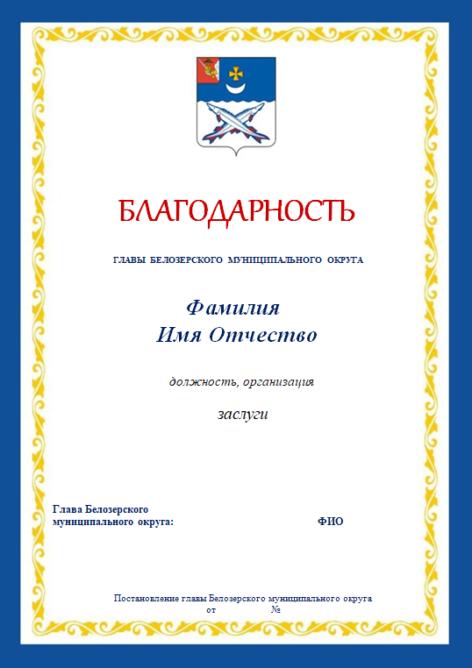

».

Приложение № 5

к постановлению главы

округа

от 20.02.2025 № 16

«Утверждено

постановлением

главы Белозерского

муниципального округа

от 17.11.2022 № 4__

(приложение № 5)

ПОЛОЖЕНИЕ

О БЛАГОДАРСТВЕННОМ ПИСЬМЕ

ГЛАВЫ БЕЛОЗЕРСКОГО МУНИЦИПАЛЬНОГО ОКРУГА

1. Благодарственным письмом главы Белозерского муниципального округа (далее - Благодарственное письмо) награждаются граждане, трудовые коллективы, организации, органы местного самоуправления, общественные организации, осуществляющие свою деятельность на территории Белозерского муниципального округа за заслуги, связанные с организацией и проведением социальнозначимых мероприятий; за активную деятельность в развитии производства и агропромышленного комплекса, строительства, науки, здравоохранения, воспитания и образования, социальной защиты населения, культуры, спорта и туризма, охраны окружающей среды; за активную деятельность в защите территории и населения округа от чрезвычайных ситуаций, в охране общественного порядка; а также за добросовестный труд и в связи с государственными и профессиональными праздниками, юбилейными датами организаций;

- граждане и коллективы организаций имеющие стаж работы на территории Белозерского муниципального округа не менее 3 лет.

2. Ходатайство о поощрении вносят на имя главы Белозерского муниципального округа в администрацию Белозерского муниципального округа:

- руководители, должностные лица органов местного самоуправления;

- руководители предприятий, учреждений и организаций независимо от организационно-правовой формы;

- трудовые коллективы;

- общественные организации и объединения.

3. Для рассмотрения вопроса о поощрении Благодарственным письмом, не позднее чем за 15 дней до предполагаемой даты вручения, представляются следующие документы:

- ходатайство о поощрении;

- справка о производственной или иной деятельности предприятия, учреждения, организации, представляемых к награждению, раскрывающая характер и степень заслуг, с конкретным анализом их экономического и финансового положения;

- характеристика на кандидата, представленного к поощрению, с указанием: фамилии, имени, отчества (при наличии), даты рождения, занимаемой должности, стаже работы (службы); его заслуг перед Белозерским муниципальным округом в соответствии с пунктом 1 настоящего Положения и результатах трудовой деятельности и (или) общественной деятельности за последние три года;

- проект текста Благодарственного письма;

- письменное согласие кандидата на поощрение и обработку его персональных данных по установленной форме.

4. В ходатайстве о поощрении граждан Благодарственным письмом в связи с юбилеем указывается точная дата рождения. Юбилейными датами для граждан считаются 50 лет и каждые последующие 5 лет со дня рождения.

При награждении Благодарственным письмом предприятия, учреждения, организации, а также работающих там граждан, в связи с юбилеем предприятия, учреждения, организации юбилейными датами считаются 50 лет и каждые последующие 10 лет со дня основания.

5. Вышеуказанные документы рассматриваются в течение 15 календарных дней, в зависимости от указанной в ходатайстве даты награждения комиссией по предварительному рассмотрению документов по награждению (далее – Комиссия), состоящей из 10 человек, состав которой утвержден постановлением главы Белозерского муниципального округа от 28.02.2023 № 32 (приложение №1). Комиссия рассматривает представленные наградные документы, оценивает заслуги лиц или организаций, представленных к награждению, и принимает решение:

1) решение представления к поощрению Благодарственным письмом;

2) решение об отказе в поощрении с указанием причин отказа.

6. В случае отклонения ходатайства в адрес инициатора поощрения в течение 5 рабочих дней после проведения заседания Комиссии направляется письменное уведомление об отклонении ходатайства за подписью председателя Комиссии. Нереализованные документы, представленные для поощрения гражданина (организации), инициаторам поощрения не возвращаются.

7.Основаниями для отказа в поощрении являются:

- несоблюдение срока и неполноепредоставление наградных документов, указанного в пункте 3 настоящего Положения;

- предоставление недостоверных сведений о лице или организации,  
представленном к поощрению;

- отсутствие оснований для поощрения, предусмотренных пунктом 1 настоящего Положения.

8. Решение о награждении Благодарственным письмом оформляется постановлением главы Белозерского муниципального округа.

9. Подготовку проектов постановлений главы округа о награждении и Благодарственных писем на бланке установленного образца согласно приложению № 6 к настоящему постановлению осуществляет отдел организационной работы и связей с общественностью администрации Белозерского муниципального округа.

10. Благодарственное письмо подписывается лично главой округа либо лицом, на которое возложено исполнение его полномочий.

11. Вручение Благодарного письма производится главой округа или по его поручению иным должностным лицом. Обнародование (опубликование) информации о лицах и организациях, виде поощрения главы округа может производиться в социальных сетях и в средствах массовой информации.

12. В случае утери Благодарственного письма ее дубликат не выдается. В этом случае по заявлению поощренного лица ему выдается заверенная копия постановления главы Белозерского муниципального округа о соответствующем поощрении.

13. При наличии новых заслуг повторное поощрение Благодарственным письмом производится не ранее чем через три года.

14. По факту поощрения Благодарственным письмом в установленном действующим законодательством порядке делается соответствующая запись в трудовой книжке работника.

15. Учет (ведение реестра) поощренных Благодарственным письмом лиц и организаций осуществляет отдел организационной работы и связей с общественностью администрации Белозерского муниципального округа».

Приложение № 6

к постановлению главы

округа

от 20.02.2025 № 16

«Утверждено

постановлением

главы Белозерского

муниципального округа

от 17.11.2022 № 4 _

(приложение № 6)

ОБРАЗЕЦ

бланка Благодарственного письма

главы Белозерского муниципального округа



